Санкт-Петербургский национальный исследовательский университет информационных технологий, механики и оптики

Кафедра Вычислительной техники

Дисциплина: Цифровая схемотехника

Лабораторная работа №2
«Комбинационные схемы»
Вариант 1

Выполнили: Борзых А.А, гр. P3217
Павлишин А.А, гр. P3217
Преподаватель: Быковский С.В.

Санкт-Петербург, 2016 г.
Содержание
Цели работы 2
Задание 1. 3
Задание 2. 3
Задание 3. 4
Задание 4. 4
Вывод по лабораторной работе 5

Цели работы
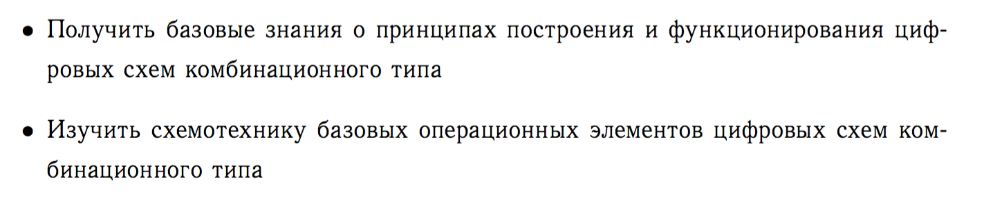Вариант 1.
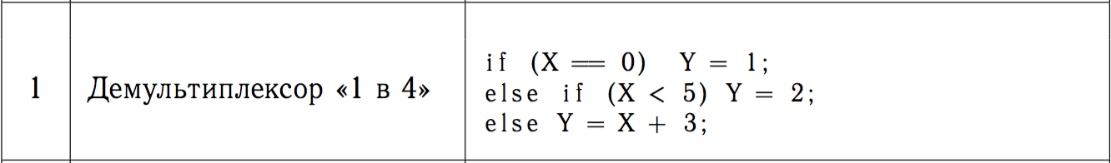

Задание 1.
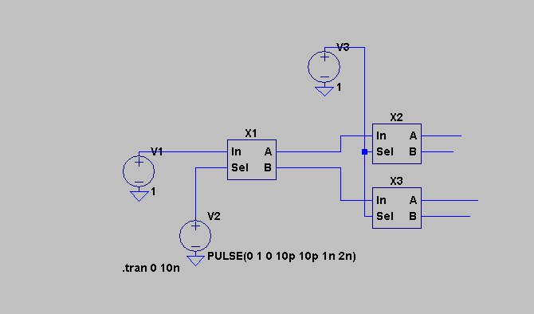
Рис.1 Реализованный демультиплексор 1 в 4.

Задание 2.
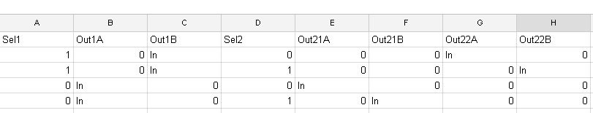
Рис.2 Таблица истинности демультиплексора 1 в 4.
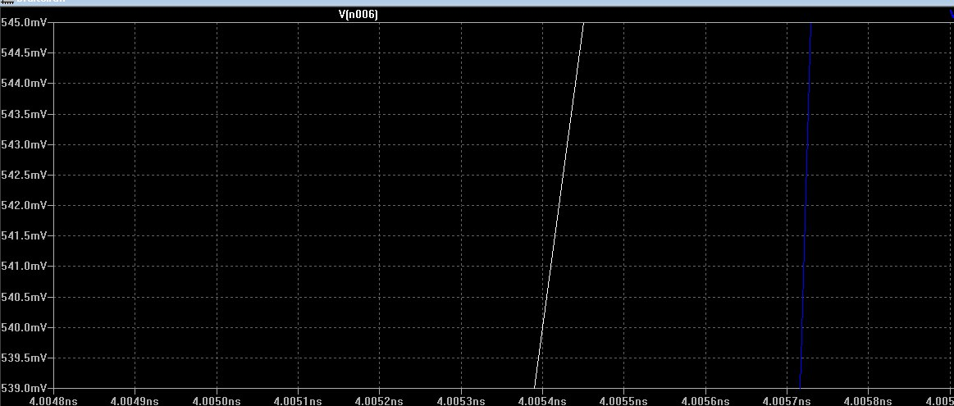
Рис.3 Временная диаграмма демультиплексора 1 в 4. Макс.задержка 0.0003ns.

Задание 3.
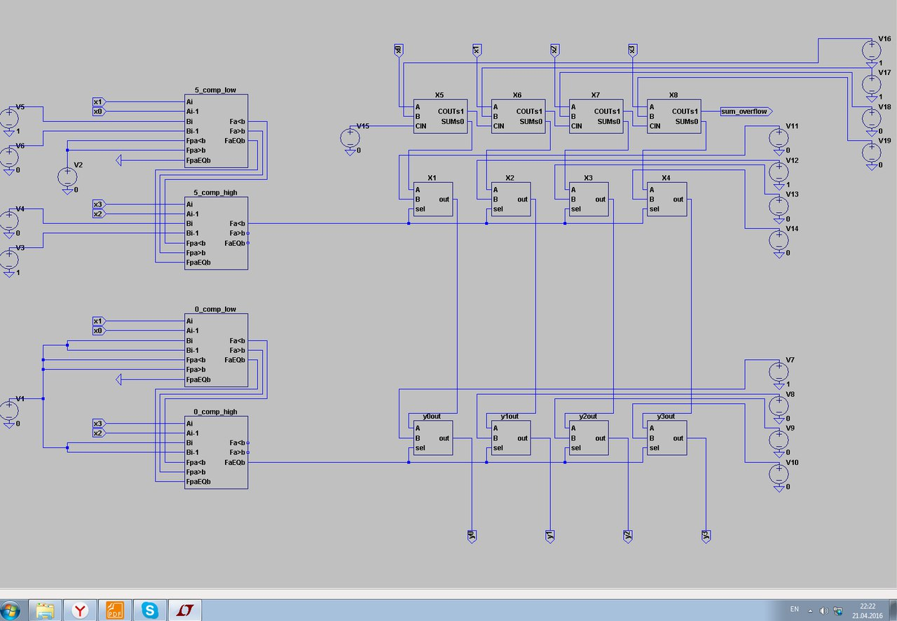
Рис. 4 Реализованная схема.

Задание 4.
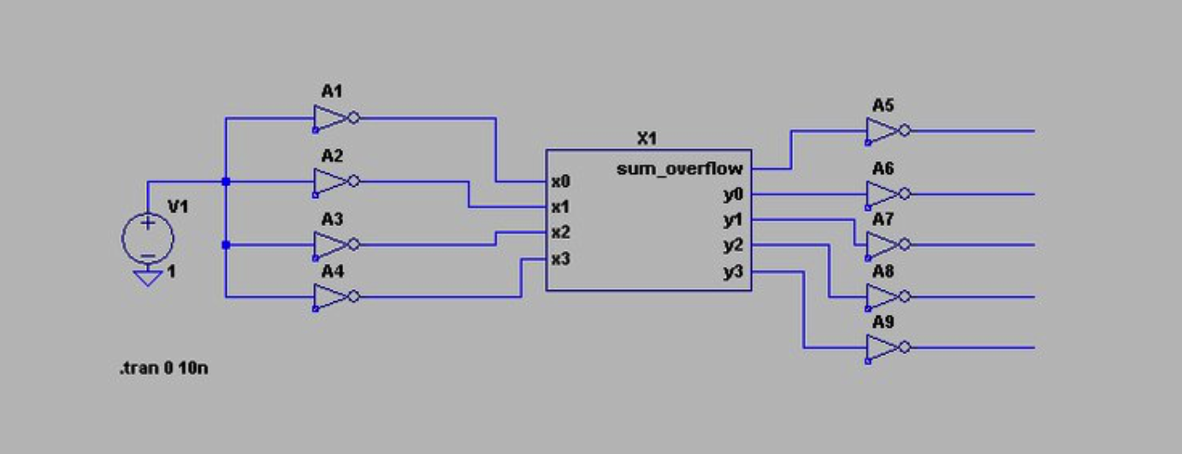
Рис.5 Пример тестирования схемы.
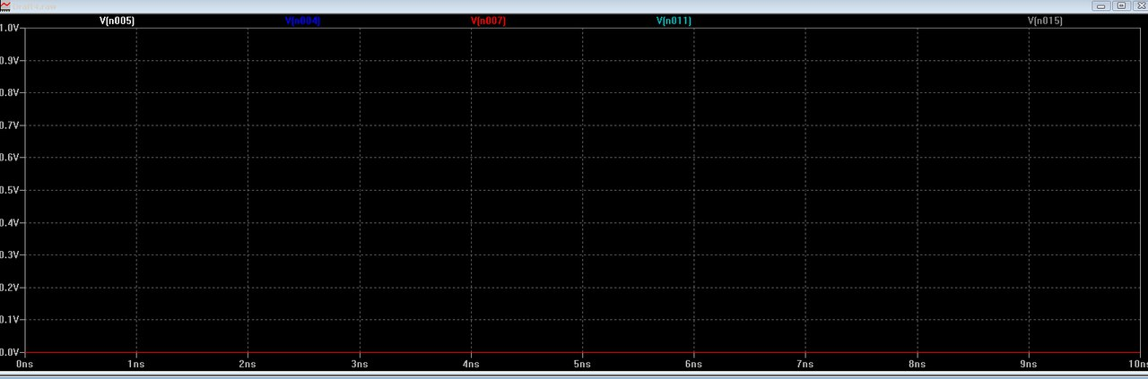
Рис.6 Временная диаграмма тестирования схемы.
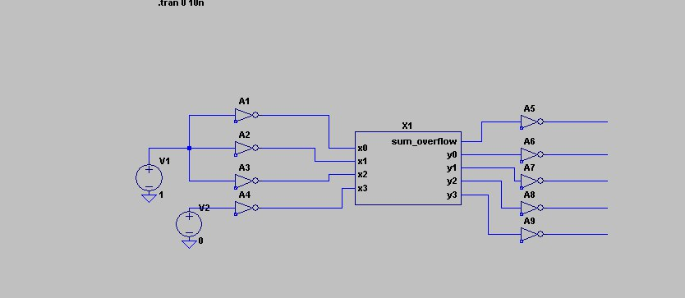
Рис.7 Пример тестирования схемы.
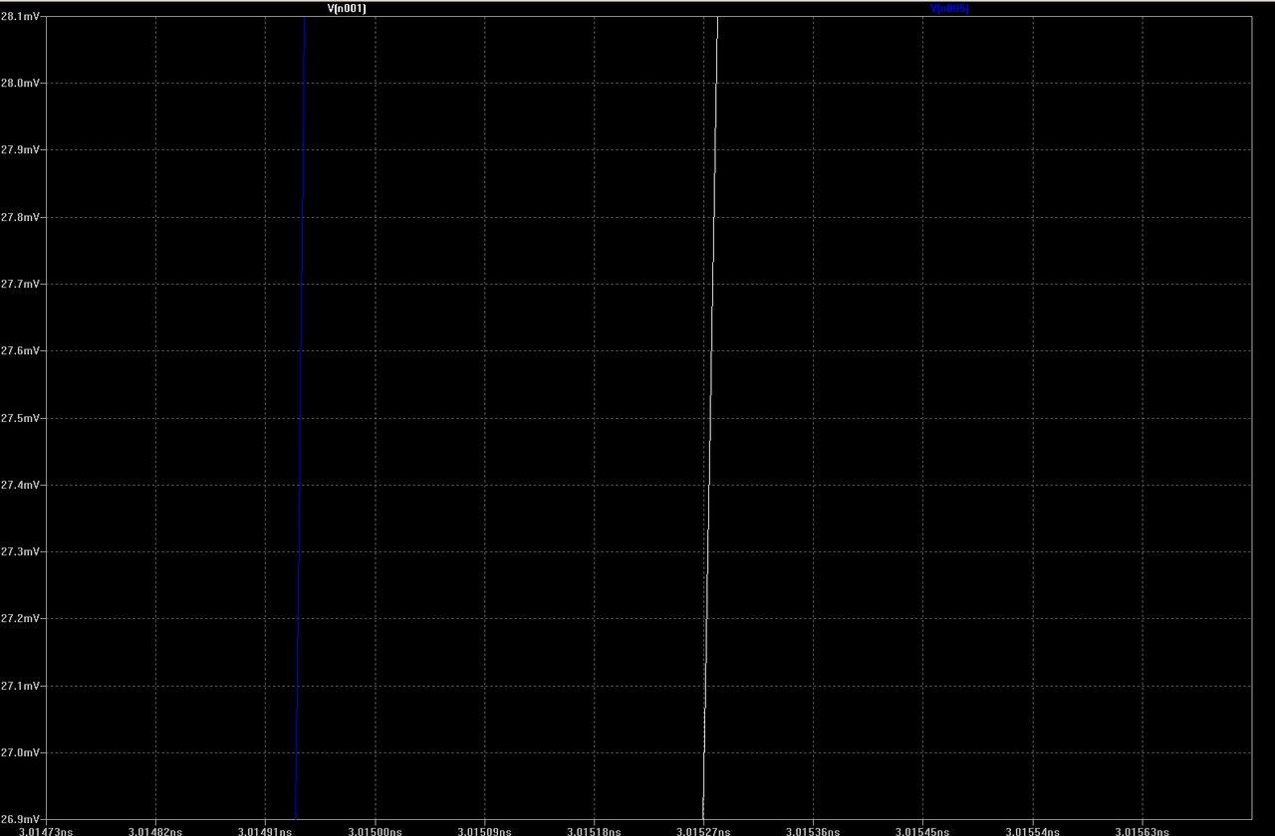
Рис.8 Временная диаграмма работы схемы. Задержка распространения сигнала через схему = 30 ns.

Вывод по лабораторной работе
При выполнении данной лабораторной работы были изучены принципы построения комбинационных схем с использованием БОЭ, получены навыки проектирования БОЭ, а так же их построения.

